Aviation-Industry-News
NUOVE E PIU’ CELERI ROTTE NEGLI USA
Prevenire è meglio che curare e negli Usa la Federal Aviation Administration in vista dell’imminente picco di traffico estivo ha provveduto a prendere nuove misure in particolare riguardanti la costa orientale, quella che coinvolge i voli da e per la Florida, dove le compagnie aeree devono affrontare ostacoli come i frequenti temporali, tornadi, attività militari e lanci spaziali. E circa quest’ultima attività già il mese scorso, la FAA aveva dichiarato che nell'approvare i lanci di razzi avrebbe tenuto conto dei problemi che ciò comporta per le operazioni della compagnie aeree.
Ed è di queste ore la notizia che la FAA ha lanciato oltre 150 nuove rotte di volo più brevi e più dirette, con l'obiettivo di ridurre la congestione nel trafficato spazio aereo degli Stati Uniti costa atlantica. E’ solo un piccolo esempio di un piano settennale della FAA, di concerto con le compagnie aeree, per ridisegnare le mappe delle rotte ad alta quota per gli aerei.
Nel lanciare le nuove aerovie la FAA ha provveduto anche ad abolire quelle più vecchie, che erano più lunghe e contorte con ripetuti zig-zag. Quando queste rotte vennero lanciate esse tenevano conto che il controllo del traffico aereo si basava più sul radar di terra che non al sistema GPS oggi largamente utilizzato dai velivoli più moderni.
I nuovi percorsi riguardano per lo più voli al di sopra dei 18.000 piedi (FL180), quando gli aerei sono cioè in fase di crociera, e mirano a ridurre l'affollamento sulle rotte più battute. Alcune di queste, come si può vedere nella sottostante immagine (fonte FAA), sorvolano l'Oceano Atlantico e il Golfo del Messico.

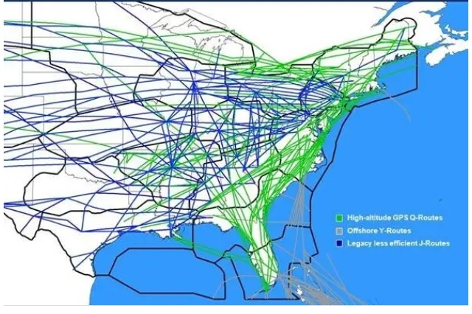
In questa mappa della FAA sono evidenziate in verde le nuove rotte lanciate

"Il cambiamento aiuta a prevenire i ritardi, dando all'agenzia una maggiore capacità di indirizzare il traffico verso rotte specifiche in base alla destinazione dell'aereo", ha dichiarato la FAA in un comunicato. "In caso di maltempo, i controllori avranno anche una maggiore flessibilità. Infine, un minor numero di punti di convergenza e flussi più semplici migliorano la sicurezza".
La FAA ha stimato che le nuove rotte ridurranno circa 6.000 minuti di tempo di viaggio all'anno. Il cambiamento arriva poco prima della stagione dei viaggi estivi che i dirigenti delle compagnie aeree si aspettano molto intensa. L'industria aerea ha esercitato pressioni sulla FAA affinché affrontasse il problema della congestione e dei ritardi, sebbene anche i problemi di personale delle compagnie aeree abbiano giocato un ruolo nell'esacerbare le interruzioni.
Riferendosi sempre al solo territorio USA, lo scorso anno, 1,7 milioni di voli, hanno subito ritardi, ma per quanto riguarda specificatamente le cancellazioni voli il 2023 mostra incoraggianti segni di recupero come appare evidente dai due grafici che seguono, entrambi di fonte FAA. (1)

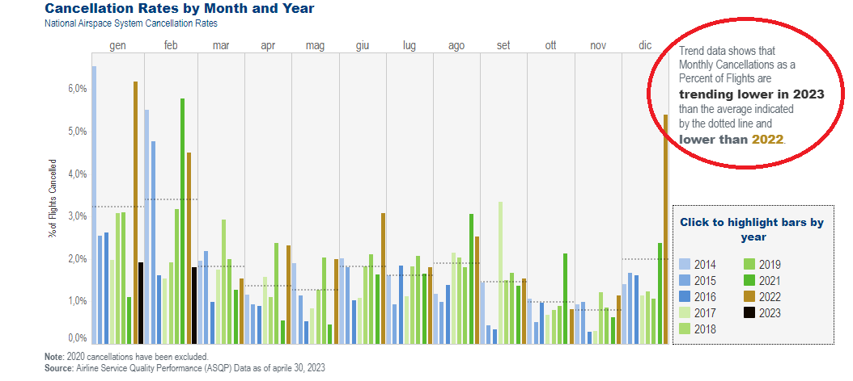
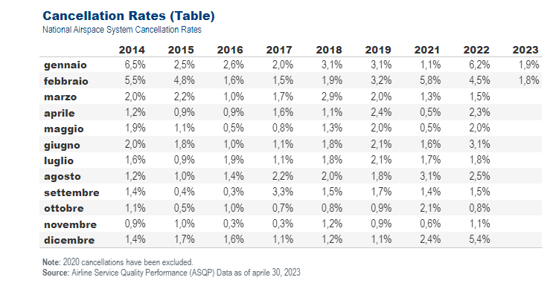

Il lancio delle nuove rotte è stato accolto positivamente dalle compagnie Usa in particolare dalla maggiore di esse, la American Airlines il cui Ceo David Seymour ha dichiarato "American è da tempo un sostenitore dello sblocco di ulteriori rotte ad alta quota lungo la East Coast e siamo ottimisti sul fatto che queste rotte avranno benefici significativi per i nostri clienti e per i membri del nostro team."
Ma per un problema che si risolve un altro che sorge: diverse compagnie aeree, tra cui JetBlue Airways e United Airlines stanno riducendo i voli nelle aree di New York City e Washington D.C. a causa della carenza di controllori del traffico aereo. Finito il Covid, ripreso il traffico, ma per l’industria aerea commerciale i problemi non finiscono mai.

- https://www.faa.gov/newsroom/faa-activates-scores-new-faster-routes-along-east-coast-ahead-summer

www.Aviation-Industry-News.com
06/05/2023

E’ uscito:
info@ibneditore.it

Se avete amici, conoscenti interessati a ricevere le nostre Newsletter, fateli contattare al seguente indirizzo email :
antonio.bordoni@yahoo.it
e provvederemo ad inserirli nella nostra mailing list. Il servizio è gratuito. Specificare se si è interessati al settore marketing/industria aviazione commerciale: www.aviation-industry-news.com
o alla sicurezza del volo:
www.air-accidents.com
E’ possibile richiedere l’inserimento a entrambi i servizi.

